Тема урока: «Умножение обыкновенных дробей»

Тип урока: урок рефлексии

Цель урока: повторить и закрепить знания и умения, связанные с правилами умножения дробей и применением их для решения задач, выявить наиболее слабо понятые вопросы данной темы для их дальнейшей коррекции.

Задачи урока:
- Закрепить в ходе урока правила умножения обыкновенных дробей.
- Закрепить в ходе урока правило нахождения дроби от числа.
- Продолжить формирование общеучебных умений‚ умение выполнять самопроверку.

Технология: уровневой дифференциации
Оборудование: карточки с заданиями, итоговая таблица, компьютерная презентация.
Структура урока:
- организационный момент;
- актуализация опорных знаний;
- обобщение и закрепление знаний;
формирование умений применять полученные знания при выполнении индивидуальных заданий;
- подведение итогов урока;
- постановка задания на дом.

Ход урока

- Организационный момент (2 мин)

- Сообщение темы и целей урока (1 мин)
Учитель: Лев Николаевич Толстой писал, что «Человек есть дробь… Увеличить своего числителя – свои достоинства, не во власти человека, но всякий может уменьшить своего знаменателя – своё мнение о самом себе, и этим уменьшением приблизиться к своему совершенству». Сегодня на уроке мы будем тоже приближаться к совершенству, но к математическому, и закреплять знания и умения по теме «Умножение обыкновенных дробей».

- Актуализация знаний учащихся(5 мин)
Устная работа (разминка)
1. При умножении чисел получилась дробь $\frac{\text{48}}{9}$. Преобразуйте, если возможно, этот результат.
Представь в виде неправильной дроби - 5$4\begin{aligned}\frac{9}{}\end{aligned}$ ($\text{49}\begin{aligned}\frac{9}{}\end{aligned}$) 2. Как называются дроби вида $\frac{3}{2}$, , …?
Выдели целую часть - $\frac{\text{24}}{5}$ (4$\frac{4}{5}$)

3.Как называются числа вида $9\frac{3}{8}$, $\text{45}\frac{5}{\text{11}}$,$1\frac{3}{4}$ …?
4. Представь в виде десятичной дроби - $\frac{3}{5}$ (0,6)
5. Вычисли - 2$\frac{3}{5}$. 5 (13)
6. Вычисли - 0 ·3$\frac{4}{\text{13}}$ (0)
7. Найди - $\frac{3}{8}$ от 24 (3)
8. Найди - 40% от 300 (12)
9. Найдите $\frac{2}{3}$от числа 18.
10. Вычисли - $\frac{7}{8}$·1$\frac{3}{\text{10}}$·$\frac{8}{7}$ (1$\frac{3}{\text{10}}$)
11.На основе какого свойства упрощают выражения вида
$\frac{3}{4}$k+$\frac{1}{8}$k и $\frac{1}{2}$b - $\frac{1}{8}$b?
- Обобщение и закрепление знаний
Учитель: Сегодня мы проводим урок по теме «Умножение дробей». Наша задача заключается в том, чтобы повторить и обобщить все знания по теме «Умножение дробей», чтобы подготовиться к контрольной работе. Во время урока мы совершим восхождение по лестнице успеха. (На доске вывешивается плакат с изображением лестницы). (Приложение1)
Нам предстоит шаг за шагом подниматься по ступеням этой лестницы. И только в случае, если мы пройдем по всем ступеням, нас ждет успех. Поднимаясь, мы будем повторять изученный материал, и использовать свои знания при выполнении различных заданий. Если возникнут трудности, в помощь вам будут выданы карточки – консультанты.
Отметка за урок будет соответствовать той ступени, на которую вы сможете подняться.
1 ступень «Умножение обыкновенных дробей»
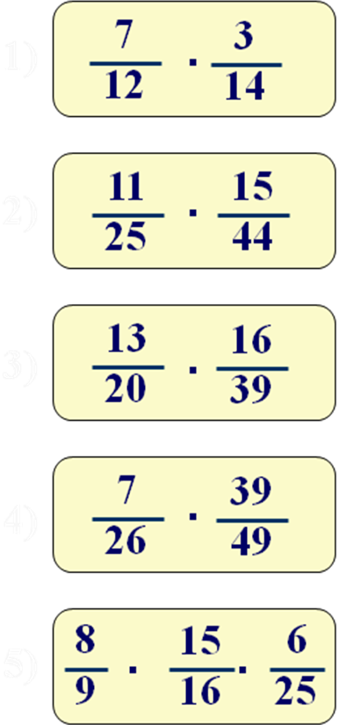
1

2

3

4

5

Тем, кто допустил ошибки, выдается карточка №1. (Приложение 3)

2 ступень «Умножение смешанных чисел»
- 2. 3.

Физкультминутка
Если учитель говорит «числитель», нужно поднять руки вверх, «дробь» - руки в стороны, «знаменатель» - руки вниз, «умножение» - руки перед грудью крестом, «равно» - руки перед грудью параллельно друг другу.
3 ступень «Совместные действия с десятичными и обыкновенными дробями»
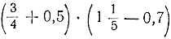
4 ступень «Упрощение выражений»
а) Упростите выражение и найдите его значение при m = .

б) Найдите значение выражения 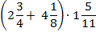.
5 ступень «Решение задач»
Выбрать и решить задачи, основанные на умножении дробей (допускаются действия сложения и вычитания).
1. Найдите периметр и площадь квадрата со стороной $\frac{3}{4}$ см. (Р=$\frac{3}{4}$·4=3см.;
S=$\frac{3}{4}$·$\frac{3}{4}$=9/16 см²)
2. Найдите объем прямоугольного параллелепипеда, если три его измерения равны 6$\frac{1}{4}$ дм, 2$\frac{2}{5}$дм, 1$\frac{4}{5}$ дм. (6$\frac{1}{4}$·2$\frac{2}{5}$·1$\frac{4}{5}$=25/4·12/5·9/5=27 дм³)
3. С $\frac{3}{4}$ га собрали 2$\frac{1}{4}$ т. пшеницы. Сколько пшеницы соберут при такой урожайности с 1га? (деление)
4. Какое расстояние пройдет автобус за 1$\frac{5}{\text{14}}$ч, если его скорость 42 км/ч? (1$\frac{5}{\text{14}}$·42=57км.)
5. От куска металла массой 19,5кг отрезали 0,6 этого куска. Сколько килограммов металла осталось? (19,5 – 19,5 · 0,6 = 7,8 кг.)
6. Туристы шли 2 дня. В первый день они прошли 40% всего пути, что составляет 16 км. Найдите длину всего пути. (деление)
7. На изготовлении 8 деталей требуется 1$\frac{1}{5}$г серебра. Сколько серебра потребуется на изготовление 12 таких деталей? (деление)
8. Квартира состоит из двух комнат. Длина большей комнаты 6$\frac{7}{\text{12}}$м, а ширина 5. Длина меньшей комнаты 5м, а ширина 4 м. Во сколько площадь одной комнаты больше площади другой?(деление)
9. Автобус и легковая автомашина выехали одновременно в противоположных направлениях из города. Скорость легковой автомашины 90км/ч, что в $1\frac{2}{3}$ раза больше, чем скорость автобуса. Какое расстояние будет между ними через 2ч? (деление)
10. За три дня вспахали 192га земли. В первый день 62,5% этой площади, во второй день $\frac{2}{3}$ оставшейся площади. Сколько гектаров земли вспахали в 3 день? (192 ·0,625=120га;
192 – 120 = 72 га;
72 · $\frac{2}{3}$ = 48 га;
72 – 48 = 24 га)

- Домашнее задание. (3 мин)
Карточка следующей ступени, на которой остановился ученик.
- Итог урока. Рефлексия. (5 мин)
Вот и закончилось наше восхождение по «лестнице знаний».
-Что вы повторили сегодня на уроке?
- Чему научились?
- Что более всего запомнилось на уроке?

Приложение 1
Фамилия,  имя | Ступенька |  |  |  |  | Итого
Фамилия,  имя | 1 | 2 | 3 | 4 | 5 | Итого

Приложение 2
Умножение обыкновенных дробей
Умножение смешанных чисел
Совместные действия с обыкновенными и десятичными дробями
Упрощение выражений
Решение задач
Карточка №1
Карточка №2
Карточка №3
Карточка №4
Карточка №5

Приложение 3
Карточка №1.
- Вспомни правило умножения обыкновенных дробей:
При умножении простой дроби на простую дробь, надо:
1) перемножить числители этих дробей и результат записать в числитель;
2) перемножить их знаменатели и результат записать в знаменатель
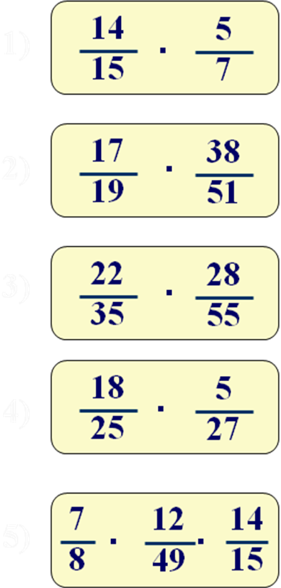
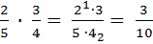

- Выполни действия:

Карточка №2.
- Вспомни правило умножения обыкновенных дробей:
Для выполнения умножения смешанных чисел, надо записать их в виде неправильных дробей, а затем воспользоваться правилом умножения простых дробей.
2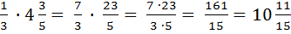
- Выполни действия:

Карточка №3.
- Переведи десятичные дроби в обыкновенные или обыкновенные в десятичные одним из способов; выполни действия.
1 способ. Чтобы обратить обыкновенную дробь в десятичную, нужно знаменатель этой обыкновенной дроби разложить на простые множители
и затем уравнять в нём число двоек и пятёрок, введя в него (и, конечно,
в числитель) недостающие множители в необходимом числе.
50 = 2 • 5 • 5, 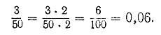
2 способ. (посредством деления числителя на знаменатель).
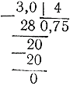
- Выполни действия:
Карточка №4.
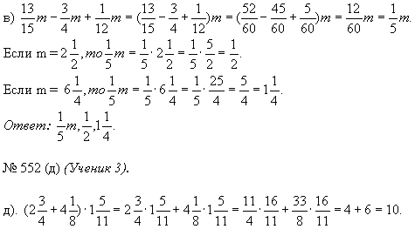
а)

б)
Реши сам: а) 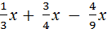 при х = 1; б) 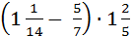.

Карточка №5.
Выбрать и решить задачи, основанные на умножении дробей (допускаются действия сложения и вычитания).
1. Найдите периметр и площадь квадрата со стороной $\frac{3}{4}$ см.
2. Найдите объем прямоугольного параллелепипеда, если три его измерения равны 6$\frac{1}{4}$ дм, 2$\frac{2}{5}$дм, 1$\frac{4}{5}$ дм.
3. С $\frac{3}{4}$ га собрали 2$\frac{1}{4}$ т. пшеницы. Сколько пшеницы соберут при такой урожайности с 1га?
4. Какое расстояние пройдет автобус за 1$\frac{5}{\text{14}}$ч, если его скорость 42 км/ч?
5. От куска металла массой 19,5кг отрезали 0,6 этого куска. Сколько килограммов металла осталось?
6. Туристы шли 2 дня. В первый день они прошли 40% всего пути, что составляет 16 км. Найдите длину всего пути.
7. На изготовлении 8 деталей требуется 1$\frac{1}{5}$г серебра. Сколько серебра потребуется на изготовление 12 таких деталей?
8. Квартира состоит из двух комнат. Длина большей комнаты 6$\frac{7}{\text{12}}$м, а ширина 5. Длина меньшей комнаты 5м, а ширина 4 м. Во сколько площадь одной комнаты больше площади другой?
9. Автобус и легковая автомашина выехали одновременно в противоположных направлениях из города. Скорость легковой автомашины 90км/ч, что в $1\frac{2}{3}$ раза больше, чем скорость автобуса. Какое расстояние будет между ними через 2ч?
10. За три дня вспахали 192га земли. В первый день 62,5% этой площади, во второй день $\frac{2}{3}$ оставшейся площади. Сколько гектаров земли вспахали в 3 день?

